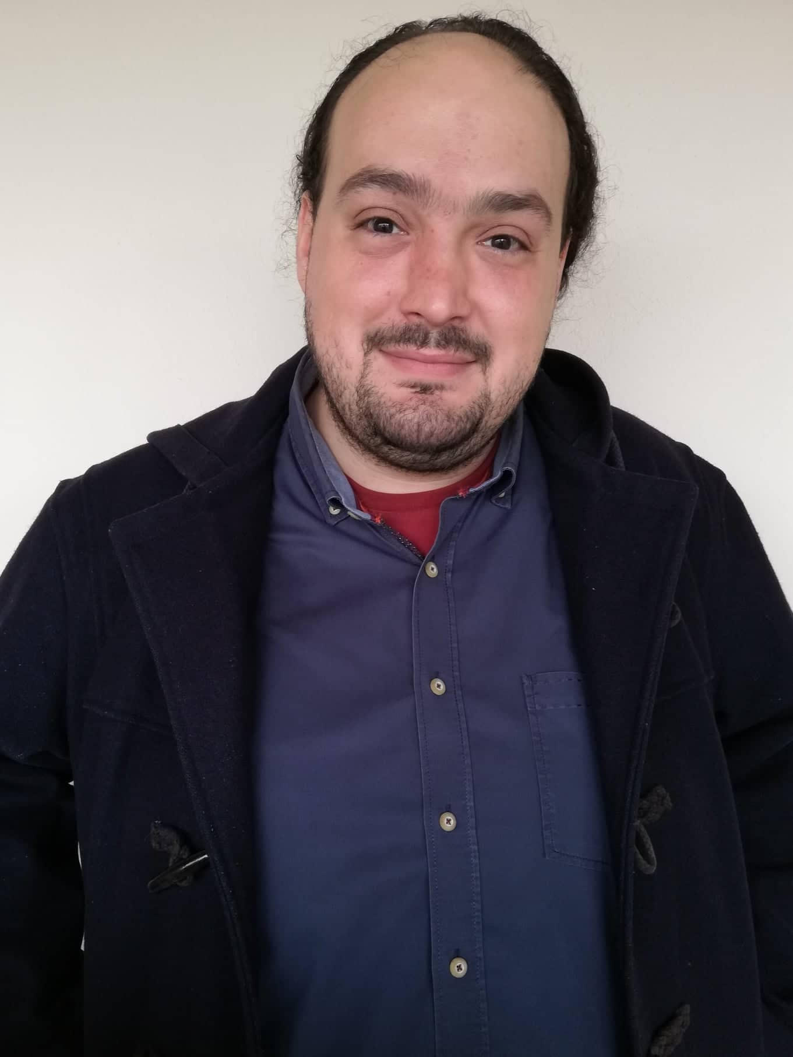

Παπαδόπουλος Πέτρος

Μουσικός

Γεννήθηκε στην Πτολεμαΐδα τον Μάρτιο του 1983.
Είναι απόφοιτος φυσικοθεραπευτής από το Ιατρικό Κολέγιο Φιλιππούπολης.
Από μικρή ηλικία παρακολούθησε μαθήματα κιθάρας
Αποφοίτησε από τη Μουσική Σχολή "Εν Χορδαίς" τον Ιούνιο του 2014 όπου σπούδασε στεριανό νησιώτικο λαούτο, θεωρία και πρακτική της ελληνικής παραδοσιακής μουσικής και της μουσικής της Ανατολικής Μεσογείου.
Εργάστηκε ως φυσικοθεραπευτής σε αθλητικούς συλλόγους.
Από το 2007 ασχολείται επαγγελματικά με τη μουσική και έχει συνεργασίες με πληθώρα μουσικών σχημάτων σύγχρονης ελληνικής και παραδοσιακής μουσικής με εμφανίσεις σε φεστιβάλ, θέατρα και χώρους εστίασης.
Ζει στην Πτολεμαΐδα, είναι δάσκαλος μουσικής και τον ελεύθερο χρόνο του ασχολείται με τη μελισσοκομία και τη βυζαντινή μουσική.

